Муниципальное казенное учреждение «Центр муниципальных закупок,
поддержки предпринимательства и обеспечения деятельности органов местного самоуправления г. Зеленогорска»

Отдел статистики

СОЦИАЛЬНО - ЭКОНОМИЧЕСКОЕ
ПОЛОЖЕНИЕ
ГОРОДА ЗЕЛЕНОГОРСКА

в 2016 году

(доклад)

г.Зеленогорск
апрель, 2017 года

СОДЕРЖАНИЕ
ПРОИЗВОДСТВО ТОВАРОВ И УСЛУГ 3
Оборот организаций 3
СТРОИТЕЛЬСТВО 6
ТРАНСПОРТ 7
ПЛАТНЫЕ УСЛУГИ НАСЕЛЕНИЮ 8
ИНСТИТУЦИОНАЛЬНЫЕ ПРЕОБРАЗОВАНИЯ 11
Количество организаций и развитие форм собственности 11
Организации малого бизнеса 17
ЦЕНЫ 25
ФИНАНСЫ 28
Финансовая деятельность организаций 29
Финансовые результаты деятельности организаций 29
Состояние платежей и расчетов в организациях 29
ПРИВАТИЗАЦИЯ ЖИЛЫХ ПОМЕЩЕНИЙ 30
УРОВЕНЬ ЖИЗНИ НАСЕЛЕНИЯ 30
Доходы населения 30
Пенсии 32
РЫНОК ТРУДА 32
Занятость и безработица 32
Численность работников организаций 34
Безработица 36
СОЦИАЛЬНЫЕ ВОПРОСЫ 37
Жилищно-коммунальное хозяйство 37
Обеспечение социальной защиты населения 37
Здравоохранение 39
Образование 40
Отдых детей 41
Культура 42
Правонарушения 42
ДЕМОГРАФИЯ 43

ПРОИЗВОДСТВО ТОВАРОВ И УСЛУГ

Оборот организаций

Оборот организаций
по видам экономической деятельности
(в действующих ценах, без НДС, акцизов и других аналогичных платежей)
(млн. рублей)
 | 2016 г. | в % к  2015 г.
Всего | 29398,7 | 102,6
в том числе по видам экономической деятельности:
сельское хозяйство, охота и лесное хозяйство | 498,2 | 100,4
обрабатывающие производства | 14743,6 | 112,3
производство и распределение электроэнергии, газа и воды | 9945,0 | 94,0
строительство | 337,5 | 63,9
оптовая и розничная торговля; ремонт автотранспортных средств, мотоциклов, бытовых изделий и предметов личного пользования | 361,8 | 90,9
гостиницы и рестораны | 42,9 | 99,2
транспорт и связь | 1288,1 | 92,4
операции с недвижимым имуществом, аренда и предоставление услуг | 1026,1 | 98,7
государственное управление и обеспечение военной безопасности; социальное страхование | 100,6 | 3,2 р.
образование | 62,9 | 106,7
здравоохранение и предоставление социальных услуг | 739,1 | 108,9
предоставление прочих коммунальных, социальных и персональных услуг | 252,9 | 88,9
Доля организаций промышленных видов экономической деятельности составила 84% в общем объеме оборота.
В структуре оборота промышленного производства наибольшую часть (59,7%) занимают «обрабатывающие производства».

Объем отгруженных товаров собственного производства,
выполненных работ и услуг собственными силами
по видам экономической деятельности
(в действующих ценах, без НДС, акцизов и других аналогичных платежей)
(млн. рублей)
 | 2016 г. | в % к 2015 г.
Отгружено товаров собственного производства, выполнено работ и услуг собственными силами всего: | 28799,6 | 103,1
Из них по организациям промышленных видов экономической деятельности: | 24447,9 | 103,7
в том числе:
Добыча полезных ископаемых | 2,2 | 141,6
Обрабатывающие производства | 14850,5 | 111,1
Производство и распределение электроэнергии, газа и воды | 9595,2 | 94,0

Экономический потенциал города представлен, в основном, организациями «обрабатывающих производств», «производства и распределения электроэнергии, газа и воды». Из общего объема отгруженных товаров собственного производства, выполненных работ и услуг собственными силами, доля выше перечисленных видов экономической деятельности составила 84,9%.

В 2016 году объем отгруженных товаров собственного производства, выполненных работ и услуг собственными силами организаций промышленных видов экономической деятельности составил 24447,9 млн. рублей или 103,7% относительно 2015 года (в 2015 году – 23579,8 млн. рублей или 112,2% относительно 2014 года).

За январь – декабрь 2016 года по сравнению с соответствующим периодом прошлого года индекс производства по виду деятельности «добыча полезных ископаемых» характеризуется ростом на 41,6%.

Структура объема отгруженных товаров собственного производства обрабатывающих производств (в процентах к итогу)

 | 2016 г. | 2015 г.
Обрабатывающие производства | 100,0 | 100,0
в том числе:
производство пищевых продуктов, включая напитки | 2,7 | 3,0
химическое производство | 9,3 | 7,0
производство резиновых и пластмассовых изделий | 1,1 | 3,0
производство прочих неметаллических минеральных продуктов | 0,9 | 0,9
металлургическое производство и производство готовых металлических изделий | 1,3 | 1,0
производство машин и оборудования | 0,1 | 0,3
прочие производства | 84,6 | 84,8

Структура объема отгруженных товаров собственного производства, выполненных работ и услуг по организациям промышленных видов экономической деятельности в 2016 г. (2015 г.)
(в процентах к итогу)
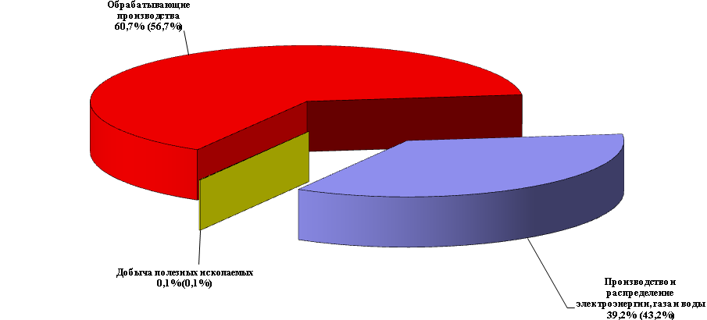

СТРОИТЕЛЬСТВО

В 2016 году введены в действие жилые дома общей площадью 7,2 тыс. кв. метров, что на 1,2 тыс. кв. метров (20,0%) больше, чем в 2015 году.
Введено 36 индивидуальных жилых домов, общей площадью 7,0 тыс. кв. метров. Их доля в общем объеме жилищного строительства равна 97,2% (в 2015г. – 88,3%).
Прирост общей жилой площади многоквартирных жилых домов после реконструкции составил 0,2 тыс. кв. метров.

Распределение построенных квартир по количеству комнат в 2016 году
 | Всего, единиц | в т. ч. индивидуальное строительство
Введено в действие жилых зданий | 36 | 36
в них квартир: | 36 | 36
однокомнатных | 1 | 1
двухкомнатных | 1 | 1
трехкомнатных | 13 | 13
четырехкомнатных и более | 21 | 21

Объем работ, выполненных по виду экономической деятельности «Строительство», в январе – декабре 2016 года составил 331,2 млн. рублей (без субъектов малого предпринимательства), что на 21,3% ниже показателя соответствующего периода прошлого года. Из них строительные организации выполнили объем работ на 323,8 млн. рублей, это 80,2% к уровню 2015 года.
Кроме того, крупными и средними организациями в 2016 году выполнено хозяйственным способом строительно-монтажных работ на сумму 1,9 млн. рублей, что составило 117,1% к уровню предыдущего года.

Объем работ, выполненных по виду экономической деятельности «Строительство» (млн. рублей)
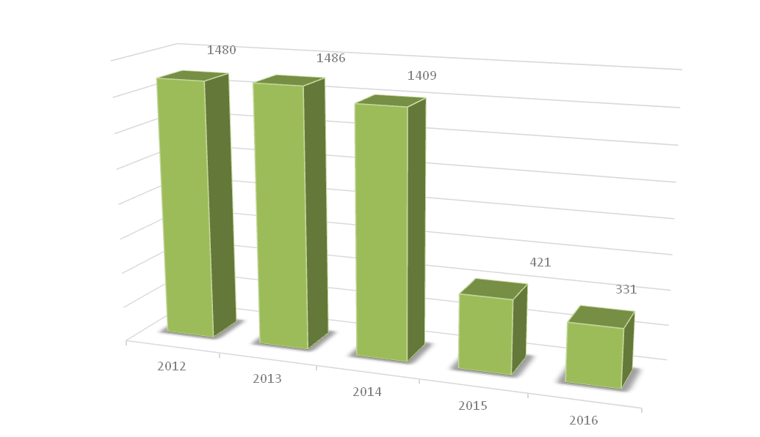

ТРАНСПОРТ
На конец 2016 года в городе насчитывалось 24,5 тыс. единиц автотранспорта, в том числе собственных легковых автомобилей 21,8 тыс. единиц. На 1000 жителей города приходится 348,8 собственных легковых автомобилей, что на 0,8% меньше чем в 2015 году.
Коммерческий объем перевозок грузов и грузооборот транспорта организаций всех видов деятельности характеризуется следующими данными:

 | 2016 г. | В % к 2015 г.
Перевезено грузов, тыс. тонн | 3575,6 | 81,1
Грузооборот, тыс. т-км | 114963,4 | 81,6

На начало 2017 года на маршрутах общего пользования работали 91 муниципальный автобус и 32 автобуса, принадлежащих индивидуальным предпринимателям. Обслуживались 23 маршрутов, в том числе 21 внутригородской.

Перевозки пассажиров и пассажирооборот
на автобусных маршрутах общего пользования
 | 2016 г. | в % к 2015 г. | Справочно: 2015 г. в % к 2014 г.
Перевезено пассажиров, тыс.человек | 8210,6 | 102,1 | 112,7
в том числе:
внутригородское | 7747 | 101,1 | 114,1
пригородное | 229,7 | 153,6 | 72,4
междугородное | 233,9 | 103,9 | 105,7
Пассажирооборот, тыс. пасс. км. | 81730,8 | 102,5 | 102,6
в том числе:
внутригородское | 41510,7 | 102,0 | 108,9
пригородное | 4498,1 | 99,7 | 72,5
междугородное | 35722 | 103,4 | 101,3

ПЛАТНЫЕ УСЛУГИ НАСЕЛЕНИЮ

Объем платных услуг, оказанных населению города в 2016 году, составил 1956,8 млн. рублей, что в сопоставимых ценах на 3,9% меньше, чем в 2015 году.

Структура и динамика объема платных услуг населению
 | 2016 г.  тыс. рублей | В % к
 |  | итогу | 2015 г.
Всего оказано платных услуг населению | 1956845,9 | 100,0 | 96,1
в том числе:
Бытовые услуги | 137823,3 | 7,0 | 80,6
Транспортные услуги | 192306,7 | 9,8 | 103,6
Услуги связи | 199714,8 | 10,2 | 89,9
Жилищные услуги | 387435,1 | 19,8 | 97,8
Коммунальные услуги | 812728,3 | 41,5 | 92,9
Услуги культуры | 14314,3 | 0,7 | 117,6
Туристские услуги | 14802,0 | 0,8 | 84,6
Услуги гостиниц и аналогичных средств размещения | 9125,2 | 0,5 | 101,2
Услуги физической культуры и спорта | 17086,5 | 0,9 | 87,4
Медицинские услуги | 80060,0 | 4,1 | 105,8
Ветеринарные услуги | 6722,0 | 0,3 | 100,5
Услуги правового характера | 995,3 | 0,1 | 64,2
Услуги в сфере образования | 61381,2 | 3,1 | 100,2
Социальные услуги, предоставляемые гражданам пожилого возраста и инвалидам | 1351,3 | 0,1 | 121,4
Прочие виды услуг | 20999,9 | 1,1 | 104,3

Объем реализации платных услуг на 1 жителя города составил в среднем за год 31,3 тыс. рублей.
В 2016 году удельный вес муниципального сектора экономики в общем объеме услуг населению составил 47,4%, в 2015 г. – 46,6% (2014 г. – 47,2%).
Муниципальными организациями оказано услуг в 2016 году:
- бытовых - 15,5% (в 2015 году – 12,6%),
- транспортных - 50,6% (в 2015 году – 51,8%),
- жилищных - 54% (в 2015 году – 55,8%),
- коммунальных - 64,2% (в 2015 году – 64,2%),
- культуры - 92,6% (в 2015 году – 90,9%),
- физической культуры и спорта - 51,7% (в 2015 году – 52,6%),
- системы образования - 71,6% (в 2015 году – 63,9%).

Структура и динамика объема платных услуг населению за 2016 год
(доля муниципальных организаций в общем объеме услуг, %)
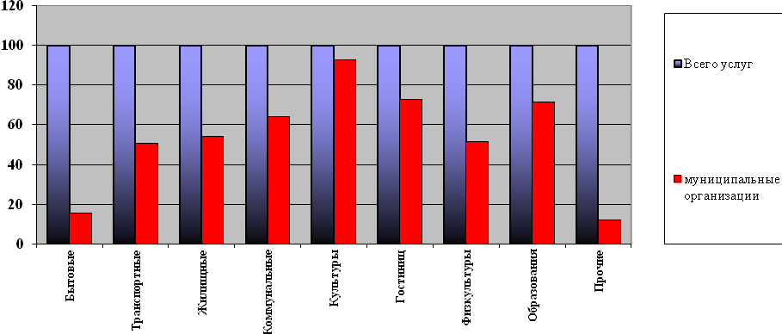
Структура и динамика объема бытовых услуг населению

 | 2016 г. тыс. рублей | В % к
 |  | итогу | 2015 г.
Бытовые услуги всего | 137823,3 | 100,0 | 80,6
из них:
ремонт, окраска и пошив обуви | 1881,6 | 1,4 | 90,5
ремонт и пошив швейных, меховых и кожаных изделий, головных уборов и изделий текстильной галантереи; ремонт, пошив и вязание трикотажных изделий | 10216,4 | 7,4 | 106,6
ремонт и техническое обслуживание бытовой радиоэлектронной аппаратуры, бытовых машин и приборов, ремонт и изготовление металлоизделий | 4935,4 | 3,6 | 80,4
изготовление и ремонт мебели | 11316,4 | 8,2 | 93,9
техническое обслуживание и ремонт транспортных средств, машин и оборудования | 36251,0 | 26,3 | 86,3
химическая чистка и крашение | 1801,7 | 1,3 | 83,4
услуги прачечных | 182,5 | 0,1 | 80,9
ремонт и строительство жилья и других построек | 15487,5 | 11,2 | 74,5
услуги фотоателье, фото- и кинолабораторий | 4520,8 | 3,3 | 83,5
услуги бань, душевых и саун | 17041,8 | 12,4 | 94,7
парикмахерские и косметические услуги | 13175,6 | 9,6 | 76,6
услуги предприятий по прокату | 1916,5 | 1,4 | 69,9
ритуальные услуги | 7342,5 | 5,3 | 112,7
прочие виды бытовых услуг | 11753,6 | 8,5 | 45,2

Удельный вес объема бытовых услуг, оказанных муниципальными организациями в 2016 году, составил 15,5%.
В муниципальном секторе экономики, предоставляются следующие виды бытовых услуг:
- ремонт и техническое обслуживание бытовой радиоэлектронной аппаратуры, бытовых машин и приборов, ремонт и изготовление металлоизделий;
- техническое обслуживание и ремонт транспортных средств, машин и оборудования;
- химическая чистка и крашение, услуги прачечных;
- ремонт и строительство жилья и других построек;
- услуги бань;
- услуги предприятий по прокату;
- ритуальные услуги.
В 2016 году доля бытовых услуг, оказанных субъектами малого предпринимательства в общем объеме бытовых услуг, составила 81,7%, в 2015 г. – 84,9%, в 2014 г. – 76,9%.

ИНСТИТУЦИОНАЛЬНЫЕ ПРЕОБРАЗОВАНИЯ

Количество организаций и развитие форм собственности

На 1 января 2017 г. число учтенных организаций в Базе хозяйствующих субъектов отдела статистики составило 850 единиц, из них 718 являются юридическими лицами (на 1 января 2016 г. – 717). За 2016 год внесено в Базу 58 организаций, удалено – 60.

Распределение юридических лиц по видам экономической деятельности
Распределение юридических лиц по видам экономической деятельности
на 1 января 2017 г.
 | Единиц | В % к |  | Из них действующих, в процентах
 |  | итогу | количеству  на 1 января  2016 г.
Всего | 718 | 100 | 100,1 | 67,4
в том числе по видам экономической деятельности:
сельское хозяйство, охота и лесное хозяйство | 23 | 3,2 | 109,5 | 60,9
добыча полезных ископаемых | 5 | 0,7 | 83,3 | 20,0
обрабатывающие производства | 55 | 7,7 | 101,9 | 45,5
в том числе:
производство пищевых продуктов, включая напитки, и табака | 11 | 1,5 | 110,0 | 36,4
текстильное и швейное производство | 1 | 0,1 | - | 0,0
обработка древесины и производство изделий из дерева | 5 | 0,7 | 100,0 | 20,0
целлюлозно-бумажное производство; издательская и полиграфическая деятельность | 3 | 0,4 | 50,0 | 100,0
производство кокса, нефтепродуктов и ядерных материалов | 1 | 0,1 | 100,0 | 100,0
химическое производство | 4 | 0,6 | 80,0 | 50,0
производство резиновых и пластмассовых изделий | 1 | 0,1 | 100,0 | 100,0
производство прочих неметаллических минеральных продуктов | 3 | 0,4 | 150,0 | 33,3
металлургическое производство и производство готовых металлических изделий | 5 | 0,7 | 125,0 | 40,0
производство машин и оборудования | 8 | 1,1 | 133,3 | 62,5
производство электрооборудования, электронного и оптического оборудования | 3 | 0,4 | 100,0 | 100,0
производство транспортных средств и оборудования | 0 | 0 | 0,0 | -
прочие производства | 10 | 1,4 | 100,0 | 20,0
производство и распределение электроэнергии, газа и воды | 11 | 1,5 | 110,0 | 63,6
строительство | 63 | 8,8 | 114,5 | 61,9
оптовая и розничная торговля; ремонт автотранспортных средств, мотоциклов, бытовых изделий и предметов личного пользования | 165 | 23 | 99,4 | 49,1
в том числе:
торговля автотранспортными средствами и мотоциклами, их техническое обслуживание и ремонт | 14 | 1,9 | 107,7 | 42,9
оптовая торговля, включая торговлю через агентов, кроме торговли автотранспортными средствами и мотоциклами | 61 | 8,5 | 93,8 | 49,2
розничная торговля, кроме торговли автотранспортными средствами и мотоциклами; ремонт бытовых изделий и предметов личного пользования | 90 | 12,5 | 102,3 | 50,0
гостиницы и рестораны | 23 | 3,2 | 76,7 | 78,3
транспорт и связь | 32 | 4,5 | 103,2 | 56,3
финансовая деятельность | 21 | 2,9 | 105,0 | 52,4
операции с недвижимым имуществом, аренда и предоставление услуг | 148 | 20,6 | 96,7 | 74,3
государственное управление и обеспечение военной безопасности; обязательное социальное обеспечение | 14 | 1,9 | 100,0 | 100,0
образование | 43 | 6 | 95,6 | 100,0
здравоохранение и предоставление социальных услуг | 21 | 2,9 | 110,5 | 81,0
предоставление прочих коммунальных, социальных и персональных услуг | 94 | 13,1 | 101,1 | 91,5
из них деятельность по организации отдыха  и развлечений, культуры и спорта | 21 | 2,9 | 95,5 | 85,7

Распределение юридических лиц
по организационно-правовым формам на 1 января 2017 года

 |  | Количество  организаций, единиц | В % к  итогу
Всего |  | 718 | 100,0
в том числе:
ЮРИДИЧЕСКИЕ ЛИЦА, ЯВЛЯЮЩИЕСЯ КОММЕРЧЕСКИМИ КОРПОРАТИВНЫМИ ОРГАНИЗАЦИЯМИ
публичные акционерные общества |  | 5 | 0,7
непубличные акционерные общества |  | 3 | 0,5
общества с ограниченной ответственностью |  | 526 | 73,2
ЮРИДИЧЕСКИЕ ЛИЦА, ЯВЛЯЮЩИЕСЯ НЕКОММЕРЧЕСКИМИ КОРПОРАТИВНЫМИ ОРГАНИЗАЦИЯМИ
потребительские кооперативы |  | 7 | 1
 | гаражные и гаражно-строительные кооперативы | 1 | 0,1
 | кредитные потребительские кооперативы | 1 | 0,1
 | кредитные потребительские кооперативы граждан | 2 | 0,3
 | потребительские общества | 1 | 0,1
 | садоводческие, огороднические или дачные потребительские кооперативы | 1 | 0,1
 | общественные организации | 41 | 5,7
 | профсоюзные организации | 5 | 0,7
 | общественные движения | 2 | 0,3
 | ассоциации (союзы) | 1 | 0,1
 | объединения работодателей | 1 | 0,1
 | некоммерческие партнерства | 2 | 0,3
 | коллегии адвокатов | 1 | 0,1
 | товарищества собственников недвижимости | 1 | 0,1
 | садоводческие, огороднические или дачные некоммерческие товарищества | 9 | 1,3
 | товарищества собственников жилья | 4 | 0,6
 | ЮРИДИЧЕСКИЕ ЛИЦА, ЯВЛЯЮЩИЕСЯ КОММЕРЧЕСКИМИ УНИТАРНЫМИ ОРГАНИЗАЦИЯМИ
 | федеральные государственные унитарные предприятия | 1 | 0,1
 | муниципальные унитарные предприятия | 9 | 1,3
 | ЮРИДИЧЕСКИЕ ЛИЦА, ЯВЛЯЮЩИЕСЯ НЕКОММЕРЧЕСКИМИ УНИТАРНЫМИ ОРГАНИЗАЦИЯМИ
 | фонды | 2 | 0,3
 | благотворительные фонды | 2 | 0,3
 | общественные фонды | 2 | 0,3
 | автономные некоммерческие организации | 2 | 0,3
 | религиозные организации | 5 | 0,7
 | федеральные государственные бюджетные учреждения | 1 | 0,1
 | федеральные государственные казенные учреждения | 5 | 0,7
 | государственные бюджетные учреждения субъектов Российской Федерации | 3 | 0,5
 | государственные казенные учреждения субъектов Российской Федерации | 3 | 0,5
 | муниципальные бюджетные учреждения | 49 | 6,8
 | муниципальные казенные учреждения | 18 | 2,5
 | частные учреждения | 1 | 0,1
 | общественные учреждения | 1 | 0,1

Распределение юридических лиц
по формам собственности на 1 января 2017 года

 | Количество  организаций, единиц | В % к  итогу
Всего | 718 | 100,0
в том числе:
государственная собственность | 13 | 1,8
федеральная собственность | 7 | 1,0
собственность субъектов Российской Федерации | 6 | 0,8
муниципальная собственность | 79 | 11,0
частная собственность | 564 | 78,5
собственность общественных и религиозных организаций (объединений) | 58 | 8,1
смешанная российская собственность | 4 | 0,6

В Базе индивидуального предпринимательства на 1 января 2017 г. учтено 1327 ИП и 12 глав фермерских хозяйств.

Распределение индивидуальных предпринимателей
(включая глав фермерских хозяйств)
по видам экономической деятельности на 1 января 2017 года
 | Единиц | В % к
 |  | итогу | количеству  на 1 января  2016 г.
Всего | 1339 | 100,0 | 95,6
в том числе по видам экономической деятельности:
сельское хозяйство, охота и лесное хозяйство | 32 | 2,4 | 97,0
рыбоводство, рыболовство | 1 | 0,1 | 100,0
обрабатывающие производства | 82 | 6,1 | 103,8
в том числе:
производство пищевых продуктов, включая напитки, и табака | 9 | 0,7 | 100,0
текстильное и швейное производство | 25 | 1,9 | 113,6
производство кожи, изделий из кожи и производство обуви | 2 | 0,1 | 100,0
обработка древесины и производство изделий из дерева | 12 | 0,9 | 109,1
целлюлозно-бумажное производство; издательская и полиграфическая деятельность | 5 | 0,4 | 100,0
производство резиновых и пластмассовых изделий | 2 | 0,1 | 100,0
производство прочих неметаллических минеральных продуктов | 4 | 0,3 | 80,0
металлургическое производство и производство готовых металлических изделий | 7 | 0,5 | 116,7
производство машин и оборудования | 4 | 0,3 | 100,0
производство электрооборудования, электронного и оптического оборудования | 3 | 0,2 | 75,0
прочие производства | 9 | 0,7 | 100,0
строительство | 81 | 6,1 | 95,3
оптовая и розничная торговля; ремонт автотранспортных средств, мотоциклов, бытовых изделий и предметов личного пользования | 715 | 53,4 | 95,0
в том числе:
торговля автотранспортными средствами и мотоциклами, их техническое обслуживание и ремонт | 53 | 4 | 93,0
оптовая торговля, включая торговлю через агентов, кроме торговли автотранспортными средствами и мотоциклами | 40 | 3 | 95,2
розничная торговля, кроме торговли автотранспортными средствами и мотоциклами; ремонт бытовых изделий и предметов личного пользования | 622 | 46,4 | 95,1
гостиницы и рестораны | 27 | 2 | 142,1
транспорт и связь | 103 | 7,7 | 102,0
финансовая деятельность | 7 | 0,5 | 77,8
операции с недвижимым имуществом, аренда и предоставление услуг | 179 | 13,4 | 91,8
образование | 18 | 1,4 | 94,7
здравоохранение и предоставление социальных услуг | 4 | 0,3 | 100,0
предоставление прочих коммунальных, социальных и персональных услуг | 89 | 6,6 | 87,3
из них деятельность по организации отдыха  и развлечений, культуры и спорта | 17 | 1,3 | 70,8

Организации малого бизнеса

В городе Зеленогорске на 1 января 2017 года насчитывается 718 организаций, из них 510 организаций малого бизнеса (47 малых предприятий и 463 – микропредприятия).
Динамика числа субъектов малого предпринимательства

 | 2010 г. | 2011 г. | 2012 г. | 2013 г. | 2014 г. | 2015 г. | 2016 г.
Число малых и микропредприятий, ед. | 509 | 477 | 486 | 491 | 501 | 507 | 510
Доля действующих в общем числе малых организаций, процентов | 46,6 | 53,7 | 55,3 | 57,8 | 51,5 | 55,4 | 48,8
Количество действующих малых и микропредприятий на 1000 человек экономически активного населения, ед. | 7,2 | 8,1 | 8,6 | 9,2 | 8,7 | 9,8 | 9,4
Количество действующих малых и микропредприятий на 1000 человек населения, ед. | 3,6 | 3,9 | 4,1 | 4,4 | 4,0 | 4,5 | 4,0

Доля организаций малого бизнеса
в общей численности юридических лиц
в 2010-2016 гг., в процентах

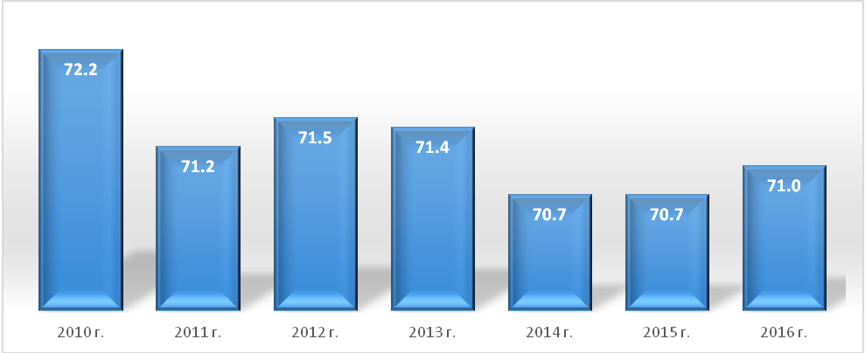

В период с 2010 по 2016 годы портрет малого бизнеса претерпел значительные изменения.

Показатели социальной эффективности
деятельности малых предприятий

 | 2010 г. | 2011 г. | 2012 г. | 2013 г. | 2014 г. | 2015 г. | 2016 г.
Численность работников списочного состава малых и микропредприятий, чел. | 3094 | 3243 | 3 306 | 3 164 | 2874 | 2677 | 2513
Темпы роста (снижения) среднесписочной численности работников малых и микропредприятий, в % к предыдущему году | 104,2 | 104,8 | 101,9 | 95,7 | 90,8 | 93,1 | 93,9
Средняя численность занятых на 1 действующем малом и микропредприятии, чел. | 14,3 | 13,7 | 13,0 | 11,9 | 11,7 | 9,5 | 10,1
Доля среднесписочной численности работников (без внешних совместителей) малых предприятий в среднесписочной численности работников (без внешних совместителей) всех предприятий и организаций, % | 11,3 | 12,7 | 13,4 | 13,8 | 13,4 | 13,3 | 13,2

В 2016 г. на предприятиях малого бизнеса было занято 2687 человек, в том числе на постоянной основе – 2513 человека (93,5%).
На одном действующем малом предприятии в среднем работали 10 человек, при этом наибольшее число занятых наблюдалось в производстве пищевых продуктов (34 человека), удаление сточных вод, отходов и аналогичная деятельность (32 человека) и общественном питании (23 человека).
Среднемесячная начисленная номинальная заработная плата работников занятых в малом бизнесе в 2016 г. составила 12131,8 рубль. Номинальный рост заработной платы составил 0,3%. Реальная заработная плата снизилась на 5,2%.

Основные показатели работы малых предприятий в 2016 г.:
 | Число организаций малого бизнеса |  | Среднесписочная численность работающих (без внеш. совместителей) |  | Оборот организаций |  | Среднемесячная начисленная заработная плата (без выплат социального характера), рублей
 | ед. | в % к 2015 г. | чел. | в % к 2015 г. | млн. руб. | в % к 2015 г. | рублей | в % к 2015 г.
Всего | 510 | 100,6 | 2513 | 93,9 | 4063,8 | 83,9 | 12131,8 | 100,3
в том числе по видам экономической деятельности:
сельское хозяйство, охота и лесное хозяйство | 10 | 125,0 | 1 | - | 3,0 | - | 3333,3 | -
добыча полезных ископаемых | 3 | 75,0 | 17 | 119,6 | 4,0 | 87,8 | 15480,3 | 95,6
обрабатывающие производства | 49 | 106,5 | 261 | 111,4 | 699,8 | 122,1 | 11597,9 | 105,6
в том числе:
производство пищевых продуктов, включая напитки, и табака | 11 | 110,0 | 137 | 122,1 | 186,2 | 189,2 | 8844,3 | 123,1
текстильное и швейное производство | 1 | - | - | - | - | - | - | -
обработка древесины и производство изделий из дерева | 5 | 100,0 | 5 | 100,0 | 1,6 | 68,6 | 9688,3 | 123,3
целлюлозно-бумажное производство; издательская и полиграфическая деятельность | 3 | 75,0 | 24 | 96,0 | 22,2 | 110,5 | 22775,7 | 103,0
химическое производство | 4 | 100,0 | 25 | 131,6 | 384,9 | 105,4 | 14647,0 | 85,2
производство резиновых и пластмассовых изделий | 1 | 100,0 | 6 | 100,0 | 43,1 | 106,6 | 9412,5 | 97,1
производство прочих неметаллических минеральных продуктов | 1 | - | - | - | - | - | - | -
металлургическое производство и производство готовых металлических изделий | 3 | 150,0 | 0 | - | 10,9 | 159,5 | - | -
производство машин и оборудования | 8 | 114,3 | 52 | 102,0 | 43,4 | 132,1 | 13763,3 | 98,6
производство электрооборудования, электронного и оптического оборудования | 2 | 100,0 | 4 | 66,7 | 5,9 | 108,0 | 12318,8 | 181,5
прочие производства | 10 | 100,0 | 9 | 81,8 | 1,6 | 92,8 | 4800,0 | 116,3
производство и распределение электроэнергии, газа и воды | 7 | 116,7 | 16 | 45,0 | 9,4 | 47,7 | 10281,1 | 105,3
строительство | 61 | 113,0 | 323 | 91,9 | 416,9 | 45,1 | 18073,6 | 102,2
оптовая и розничная торговля; ремонт автотранспортных средств, мотоциклов, бытовых изделий и предметов личного пользования | 160 | 98,8 | 867 | 91,1 | 1961,2 | 87,3 | 9349,8 | 101,2
в том числе:
торговля автотранспортными средствами и мотоциклами, их техническое обслуживание и ремонт | 12 | 109,1 | 5 | 100,0 | 9,0 | 84,4 | 5496,7 | 100,0
оптовая торговля, включая торговлю через агентов, кроме торговли автотранспортными средствами и мотоциклами | 60 | 92,3 | 215 | 104,7 | 637,5 | 100,3 | 8429,3 | 88,1
розничная торговля, кроме торговли автотранспортными средствами и мотоциклами; ремонт бытовых изделий и предметов личного пользования | 88 | 102,3 | 647 | 87,3 | 1314,6 | 82,1 | 9684,8 | 105,5
гостиницы и рестораны | 22 | 75,9 | 324 | 110,3 | 265,6 | 70,8 | 8258,9 | 76,2
транспорт и связь | 19 | 111,8 | 11 | 49,5 | 36,4 | 77,5 | 15212,4 | 161,7
финансовая деятельность | 19 | 105,6 | 33 | 108,0 | 15,6 | 95,2 | 6703,6 | 104,9
операции с недвижимым имуществом, аренда и предоставление услуг | 124 | 95,4 | 476 | 87,9 | 548,3 | 102,5 | 14245,8 | 109,1
образование | 2 | 100,0 | 2 | 66,7 | 2,2 | 98,4 | 40920,8 | 150,0
здравоохранение и предоставление социальных услуг | 13 | 108,3 | 46 | 97,0 | 39,7 | 110,6 | 15760,4 | 111,2
предоставление прочих коммунальных, социальных и персональных услуг | 21 | 110,5 | 137 | 90,1 | 61,8 | 95,6 | 13189,5 | 109,8
из них деятельность по организации отдыха  и развлечений, культуры и спорта | 7 | 87,5 | 3 | 15,8 | 13,0 | 52,3 | 8143,6 | в 2,7р

В 2016 году оборот продукции малых организаций составил 4063,8 млн. рублей (12,1% всего оборота города).

Оборот продукции малых предприятий и их доля в общем обороте предприятий города в 2010-2016 гг.

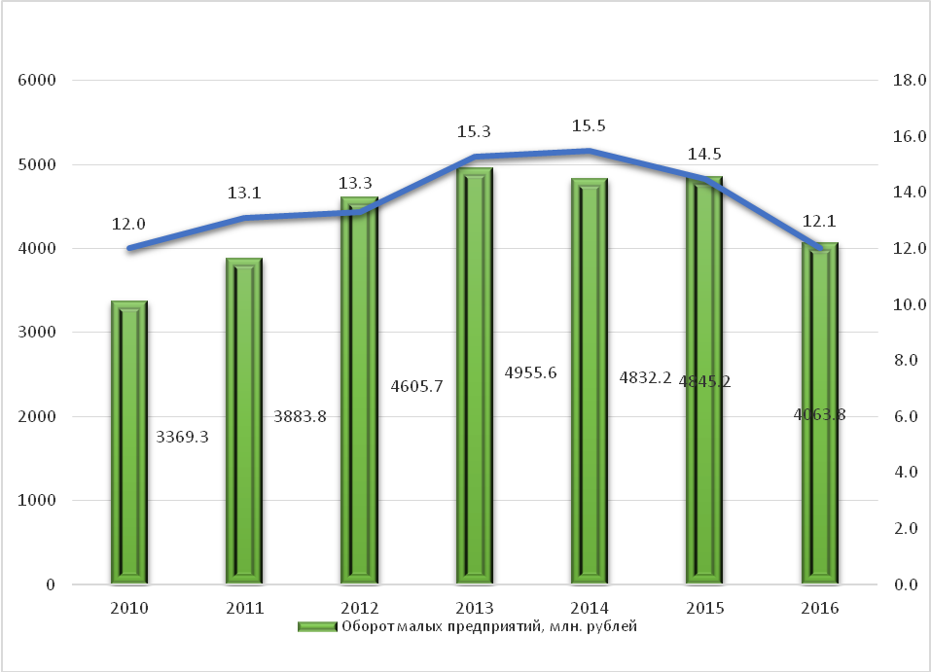

В 2016 году существенно увеличился оборот продукции организаций:
- производящих пищевую продукцию (пиво, хлебобулочные изделия) – на 89,2%;
- производящих готовые металлические изделия (двери, рамы, пороги и другие изделия) - на 59,5%;
- предоставляющих в аренду производственное оборудование – на 34,4%;
- осуществляющих техническое обслуживание и ремонт производственного оборудования – на 32,1%;
Значительное снижение оборота отмечено:
- в связи с потерей рынка производства и услуг в строительных организациях на 54,9%, транспортных организациях – на 31,7%, предприятиях, производящих пиломатериалы – на 31,4%.
- в организациях, обслуживающих электрические сети (в связи с ликвидацией малого предприятия) на 52,3%. полиграфической продукции (на 12,5).
- в связи с приостановкой деятельности в организациях культуры и спорта – на 47,7%.
На 19,1% снизился в 2016 году объем отгруженных товаров собственного производства, выполненных работ и услуг собственными силами.

Объем отгруженных товаров собственного производства,
выполненных работ и услуг собственными силами в 2010-2016 гг.

 | Объем отгруженных товаров собственного производства, выполненных работ и услуг собственных силами, млн. рублей | Темпы роста объема отгруженных товаров собственного производства, выполненных работ и услуг собственных силами, в % к предыдущему году | Доля малого бизнеса в общем объеме отгруженных товаров собственного производства, выполненных работ и услуг собственных силами в целом по городу, %
2010 г. | 1 344,4 | 108,8 | 5,5
2011 г. | 1 644,4 | 122,3 | 6,5
2012 г. | 2 053,0 | 124,8 | 6,7
2013 г. | 2 433,7 | 118,5 | 8,4
2014 г. | 2 287,0 | 94,0 | 8,3
2015 г. | 2 600,0 | 113,7 | 8,6
2016 г. | 2 103,0 | 80,9 | 6,8

В 2016 году в натуральном выражении снизилось (на 30%) производство пластмассовых строительных изделий (окна, двери), на 12,4% - производство хлеба.
Строительная деятельность. В 2016 году по договорам строительного подряда малыми предприятиями выполнено работ на 416,9 млн. рублей, что на 55% меньше, чем в 2015 году. Малыми предприятиями выполнено 55,7% всех строительных подрядных работ произведенных организациями с видом экономической деятельности «Строительство».
Продажа товаров. В 2016 году объем розничной продажи товаров малыми предприятиями составил 1329,9 млн. рублей. По сравнению с 2015 годом розничный товарооборот снизился 18,4%.
Оптовая продажа товаров малыми предприятиями за 2016 год составила 637,5 млн. рублей, по сравнению с 2015 годом оборот оптовой торговли увеличился на 0,2%.
Оборот общественного питания в малом бизнесе в 2016 году составил 262,9 млн. рублей, что на 26,9% меньше, чем в 2015 году.
Инвестиции в основной капитал составили в 2016 году 81,2 млн. рублей, что в 2,3 раза больше, чем в 2015 году.
Объем платных услуг населению. На территории города Зеленогорска в 2016 году оказывали платные услуги 47 малых предприятия и 334 индивидуальных предпринимателей. Объем платных услуг населению составил 531,2 млн. рублей (на 0,2% меньше чем в 2015 г.), в том числе бытовых – 112,7 млн. рублей (на 10,6% меньше чем в 2015 г.).

ЦЕНЫ

Индекс потребительских цен (тарифов) на все товары и платные услуги по Красноярскому краю за январь – декабрь 2016 года по отношению к январю – декабрю 2015 года составил 105,9%, а в декабре 2016 года к декабрю 2015 – 104,7%.

Индексы потребительских цен и тарифов на товары и услуги по Красноярскому краю

 | декабрь 2016 г. в % к декабрю 2015 г. | январь-декабрь 2016 г. в % к январю-декабрю 2015 г. | Справочно: январь-декабрь 2015 г. в % к январю-декабрю 2014 г.
Все товары и услуги | 104,69 | 105,85 | 112,75
Все товары | 105,26 | 106,61 | 113,72
Продовольственные товары | 105,15 | 106,18 | 115,59
Непродовольственные товары | 105,29 | 106,91 | 112,25
Услуги | 103,23 | 103,93 | 110,35
Общественное питание | 104,10 | 105,85 | 109,50

Динамика изменения средних потребительских цен на социально значимые продовольственные товары по г. Зеленогорску
Наименование товара | г. Зеленогорск |  |  | Справочно: Красноярский край декабрь 2016 г. в % к декабрю 2015 г
 | розничная цена, (рублей) на конец декабря 2016 г. | в % к декабрю 2015 г
Бакалея  Вермишель, кг | 38,57 |  | 91,6 | 98,5
Гречневая крупа, кг | 119,82 |  | 135,0 | 122,5
Макаронные изделия из пшеничной муки высшего сорта (кроме вермишели), кг | 84,40 |  | 111,6 | 100,3
Масло подсолнечное, кг | 115,22 |  | 102,2 | 99,3
Мука пшеничная высшего сорта, кг | 35,94 |  | 97,6 | 99,7
Овсяная и перловая крупы, кг | 57,88 |  | 122,6 | 101,6
Пшено, кг | 54,10 |  | 102,9 | 86,5
Рис шлифованный, кг | 87,94 |  | 99,4 | 96,9
Сахар-песок, кг | 53,17 |  | 88,7 | 91,0
Соль поваренная пищевая, кг | 16,34 |  | 103,5 | 102,9
Чай черный байховый, кг | 653,92 |  | 116,4 | 109,4
Мясные продукты  Колбаса вареная 1 и высшего сортов, кг | 366,35 |  | 96,6 | 107,5
Мясо, рыба  Говядина (кроме бескостного мяса), кг | 319,89 |  | 101,8 | 96,7
Свинина (кроме бескостного мяса), кг | 268,64 |  | 105,1 | 98,0
Куры (кроме куриных окорочков), кг | 157,68 |  | 110,2 | 107,2
Рыба мороженая неразделанная, кг | 161,48 |  | 109,5 | 116,6
Наименование товара | г. Зеленогорск |  |  | Справочно: Красноярский край декабрь 2016 г. в % к декабрю 2015 г
 | розничная цена, (рублей) на конец декабря 2016 г. |  | в % к декабрю 2015 г
Хлеб  Хлеб из пшеничной муки 1 сорта, кг | 43,34 |  | 102,2 | 112,4
Хлеб ржаной, ржано-пшеничный, кг | 50,64 |  | 101,7 | 106,3
Молоко и молочная продукция  Кисломолочные продукты, л | 50,86 |  | 114,8 | 113,8
Масло сливочное, кг | 468,29 |  | 119,6 | 123,0
Молоко питьевое цельное пастеризованное 2,5% - 3,4% жирности, л | 47,48 |  | 109,1 | 109,2
Молоко питьевое цельное стерилизованное 2,5% - 3,2% жирности, л | 81,75 |  | 116,8 | 110,9
Сыры сычужные твердые и мягкие, кг | 397,19 |  | 105,1 | 112,5
Овощи  Капуста белокочанная свежая, кг | 12,07 |  | 62,7 | 66,8
Картофель, кг | 16,62 |  | 83,9 | 83,2
Лук репчатый, кг | 20,87 |  | 82,9 | 86,8
Морковь, кг | 22,82 |  | 57,2 | 80,1
Свекла столовая, кг | 20,23 |  | 107,0 | 91,6
Фрукты  Яблоки, кг | 101,04 |  | 96,5 | 101,3
Яйцо  Яйца куриные, 10 шт. | 63,48 |  | 102,0 | 96,6

Среди продовольственных товаров в декабре 2016 года по отношению к декабрю 2015 года значительно выросли цены на крупу гречневую – на 35%, крупы овсяная и перловая – на 22,6%, масло сливочное – на 19,6%, молоко питьевое цельное стерилизованное 2,5% - 3,2% жирности – на 16,8%, чай черный байховый – на 16,4%.
Подорожали: кисломолочные продукты – на 14,8%, макаронные изделия из пшеничной муки высшего сорта (кроме вермишели) – на 11,6%, куры (кроме куриных окорочков) – на 10,2%, рыба мороженая неразделанная – на 9,5%, молоко питьевое цельное пастеризованное 2,5% - 3,4% жирности – на 9,1%, свекла столовая – на 7%, свинина (кроме бескостного мяса), сыры сычужные твердые и мягкие – на 5,1%, соль поваренная пищевая – на 3,5%, пшено – на 2,9%, масло подсолнечное, хлеб из пшеничной муки 1 сорта – на 2,2%, яйца куриные – на 2%, говядина (кроме бескостного мяса) – на 1,8%, хлеб ржаной, ржано-пшеничный – на 1,7%.
Вместе с тем на некоторые продукты питания наблюдается снижение цен. Среди плодоовощной продукции значительно снизились цены на морковь – на 42,8%, капусту белокочанную свежую – на 37,3%, лук репчатый – на 17,1%, картофель – на 16,1%. Кроме того, снизились цены и по другим группам продовольственных товаров.
Стали дешевле: сахар-песок – на 11,3%, вермишель – на 8,4%, яблоки – на 3,5%, колбаса вареная 1 и высшего сортов – на 3,4%, мука пшеничная высшего сорта – на 2,4%, рис шлифованный – на 0,6%.

ФИНАНСЫ

По данным Финансового управления Администрации ЗАТО г. Зеленогорска, бюджет города на 1 января 2017 г. исполнен с дефицитом в 13,6 млн. рублей.

 | 2016 г. |  | Справочно 2015 г.
 | млн. рублей | в % к итогу | млн. рублей | в % к  итогу
Доходы | 2272,0 | 100,0 | 2257,5 | 100,0
из них:
налог на прибыль организаций | 26,0 | 1,1 | 125,1 | 5,5
налог на доходы физических лиц | 302,9 | 13,3 | 299,2 | 13,3
налоги на совокупный доход | 27,8 | 1,2 | 29,1 | 1,3
налоги на имущество | 26,1 | 1,1 | 53,6 | 2,4
государственная пошлина | 9,4 | 0,4 | 9,2 | 0,4
доходы от использования имущества, находящегося в государственной и муниципальной собственности | 36,4 | 1,6 | 43,9 | 1,9
платежи при пользовании природными ресурсами | 11,8 | 0,5 | 8,3 | 0,4
безвозмездные поступления от других бюджетов бюджетной системы Российской Федерации | 1763,2 | 77,6 | 1638,0 | 72,6
Расходы | 2285,6 | 100,0 | 2207,9 | 100,0
из них на:
общегосударственные вопросы | 110,0 | 4,8 | 121,3 | 5,5
национальную безопасность и правоохранительную деятельность | 10,1 | 0,4 | 8,7 | 0,4
национальную экономику | 271,4 | 11,9 | 240,6 | 10,9
в том числе:
транспорт | 62,9 | 2,8 | 55,6 | 2,5
дорожное хозяйство (дорожные фонды) | 183,8 | 8,0 | 163,6 | 7,4
жилищно-коммунальное хозяйство | 143,4 | 6,3 | 130,8 | 5,9
образование | 1398,8 | 61,2 | 1345,6 | 60,9
культуру и кинематографию | 143,5 | 6,3 | 134,2 | 6,1
физическая культура и спорт | 89,3 | 3,9 | 104,0 | 4,7
социальную политику | 112,8 | 4,9 | 113,7 | 5,1

Финансовая деятельность организаций

Финансовые результаты деятельности организаций

По состоянию на 1 января 2017 сальдированный финансовый результат (прибыль минус убыток) крупных и средних организаций города сложился с превышением прибыли над убытками на 4048,6 млн. рублей.
По состоянию на 1 января 2017 удельный вес убыточных организаций составил 51,6%, а сумма убытка - 153,6 млн. рублей (на 1 января 2016 – 187,6 млн. рублей).
Сальдированный финансовый результат муниципальных организаций сложился с превышением убытков над прибылью на сумму 33 млн. рублей. Из 12 муниципальных организаций 6 получили убыток на сумму 43,5 млн. рублей.

Состояние платежей и расчетов в организациях
Кредиторская задолженность на конец декабря 2016 составила 2973,7 млн. рублей, из неё просроченная – 250,6 млн. рублей, или 8,4% от общей суммы кредиторской задолженности (на конец декабря 2015 - 0,7%).
Дебиторская задолженность составила 8386,9 млн. рублей, из неё просроченная – 475,9 млн. рублей, или 5,7% от общего объема дебиторской задолженности (на конец декабря 2015 – 4,8%).

Задолженность по полученным кредитам банков и займам организаций на конец декабря 2016 составляла 366,9 млн. рублей, в том числе просроченная – 193 млн. рублей. Сумма задолженности по полученным кредитам и займам уменьшилась на 12,8% по сравнению с концом декабря 2015 года.

ПРИВАТИЗАЦИЯ ЖИЛЫХ ПОМЕЩЕНИЙ

За 2016 год приватизировано 47 жилых помещений, что на 65,7% меньше, чем за 2015 год. Площадь приватизированных жилых помещений составила 2,3 тыс. кв. м (в 2015 г. – 7,2 тыс. кв. м).
Удельный вес приватизированных за 2016 год жилых помещений в общем числе жилых помещений, подлежащих приватизации в многоквартирных жилых домах, составил 7,2% (в 2015 году - 10,9%).

УРОВЕНЬ ЖИЗНИ НАСЕЛЕНИЯ

Доходы населения

Средняя номинальная заработная плата, начисленная работникам организаций города, сложилась в 2016 г. в размере 34279,9 рубля, что на 4,8% больше соответствующего периода прошлого года.
Размер реальной заработной платы, рассчитанный исходя из начисленной заработной платы и индекса потребительских цен, в 2016 г. составил 99,0% к уровню 2015 г.

Среднемесячная начисленная заработная плата
по видам экономической деятельности
 | Средняя начисленная заработная плата в 2016г., рублей | Темп роста (убыли) номинальной заработной платы (2016 г. в % к 2015 г.) | Темп роста (убыли) реальной заработной платы (2016 г. в % к 2015 г.) | Отношение к среднего-родскому уровню заработной платы, %
Всего | 34279,9 | 104,8 | 99,0 | 100,0
в том числе:
сельское хозяйство, охота и лесное хозяйство | 20302,0 | 103,9 | 98,1 | 59,2
рыболовство, рыбоводство | 17 367,8 | 94,3 | 89,1 | 50,7
добыча полезных ископаемых | 16 069,8 | 97,3 | 91,9 | 46,9
обрабатывающие производства | 63 680,6 | 104,8 | 99,0 | 185,8
производство и распределение электроэнергии, газа и воды | 46 180,1 | 106,9 | 101,0 | 134,7
строительство | 19 763,5 | 90,9 | 85,9 | 57,7
оптовая и розничная торговля, ремонт автотранспортных средств, мотоциклов, бытовых изделий и предметов личного пользования | 12 859,2 | 101,7 | 96,1 | 37,5
гостиницы и рестораны | 9 474,7 | 82,5 | 77,9 | 27,6
транспорт и связь | 23 718,8 | 109,5 | 103,5 | 69,2
финансовая деятельность | 36 763,3 | 100,3 | 94,7 | 107,2
операции с недвижимым имуществом, аренда и предоставление услуг | 22 943,9 | 109,2 | 103,2 | 66,9
государственное управление и обеспечение военной безопасности; обязательное социальное обеспечение | 47 721,1 | 101,7 | 96,1 | 139,2
образование | 24 787,3 | 102,9 | 97,2 | 72,3
здравоохранение и предоставление социальных услуг | 28 081,8 | 99,8 | 94,3 | 81,9
предоставление прочих коммунальных, социальных и персональных услуг | 20 887,5 | 101,3 | 95,7 | 60,9

Пенсии

На 1 января 2017 г. в городе проживает 21807 пенсионеров, из них работает 5777 человек. Средний размер месячной пенсии на 01.01.2017 г. составил 14052,10 рублей. Средний размер пенсии, с учетом индекса потребительских цен, снизился на 6,8%.

РЫНОК ТРУДА

Занятость и безработица

Численность экономически активного населения за 2016 г. составила 26555 человек (42,4% от общей численности населения города), в их числе 25055 человек (94,4%) заняты в экономике и 1500 человека (5,6%) не имели занятия и в соответствии с методологией Международной Организации Труда, классифицировались как безработные.

Распределение занятых в экономике по видам экономической деятельности в 2016 году, человек
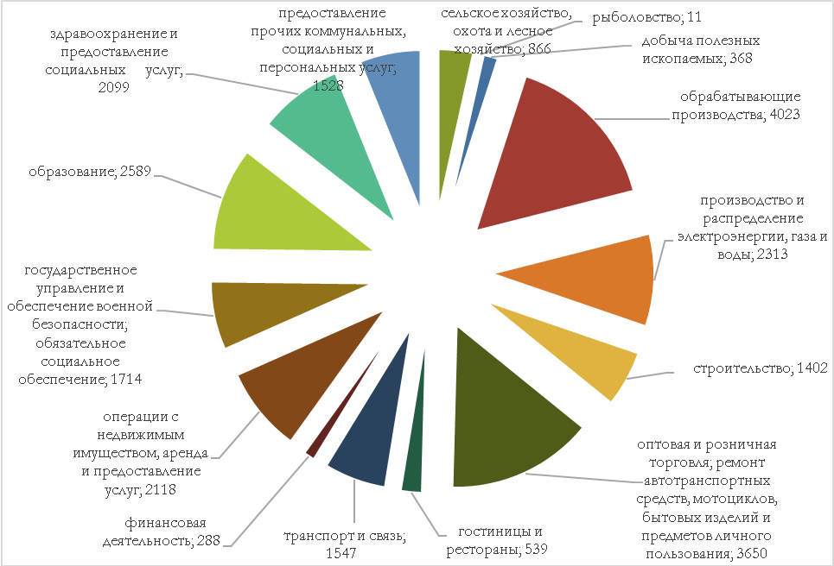

Распределение занятых в экономике по формам
собственности в 2016 году, человек
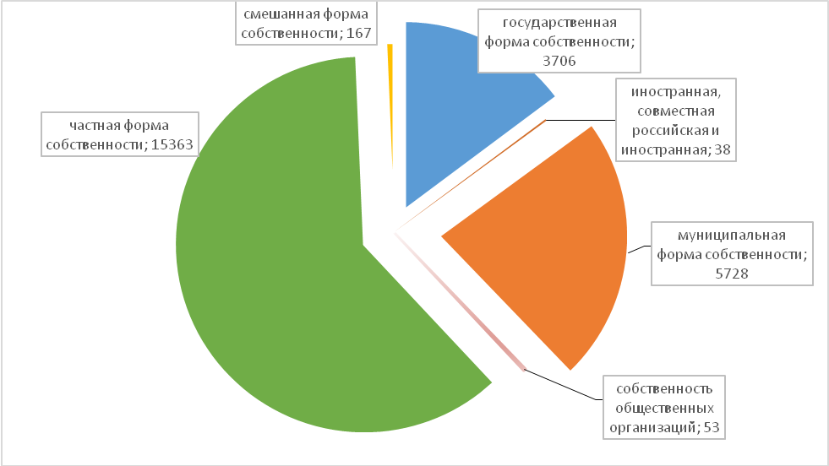

Численность работников организаций

Среднесписочная численность работников организаций в целом по городу (без учета совместителей) в 2016 году составила 19058 человек. На условиях совместительства и по договорам гражданско-правового характера для работы в этих организациях привлекалось еще 477 человек (в эквиваленте полной занятости).
Данные о количестве замещенных штатных рабочих мест по видам экономической деятельности в 2016 г. приведены в таблице:
 | Среднесписочная численность работников (без внешних совместителей) в 2016 году, человек | В % к 2015 году | Справочно:  2015 год в % к 2014 году
Среднесписочная численность работников организаций (в целом по городу) | 19058 | 94,4 | 94,4
в том числе
Сельское хозяйство, охота и лесное хозяйство | 676 | 94,7 | 98,7
в том числе сельское хозяйство, охота и предоставление услуг в этих областях | 658 | 94,4 | 98,7
Рыболовство, рыбоводство | 10 | 100,0 | 100,8
Добыча полезных ископаемых | 17 | 113,3 | в 3 р.
Обрабатывающие производства | 3287 | 99,9 | 96,5
в том числе:
производство пищевых продуктов, включая напитки, и табака | 310 | 110,3 | 105,4
обработка древесины и производство изделий из дерева | 12 | 85,7 | 60,4
целлюлозно-бумажное производство; издательская и полиграфическая деятельность | 39 | 92,9 | 87,1
химическое производство | 193 | 100,0 | 96,9
производство резиновых и пластмассовых изделий | 100 | 83,3 | 89,9
производство прочих неметаллических минеральных продуктов | 189 | 80,8 | 95,2
металлургическое производство и производство готовых металлических изделий | 222 | в 2,3 р | 151,8
производство машин и оборудования | 52 | 102,0 | 91,1
производство электрооборудования, электронного и оптического оборудования | 355 | 97,3 | 95,8
прочие производства | 9 | 81,8 | в 11 р
Производство и распределение электроэнергии, газа и воды | 2235 | 98,1 | 98,7
Строительство | 714 | 61,4 | 74,4
Оптовая и розничная торговля; ремонт автотранспортных средств, мотоциклов, бытовых изделий и предметов личного пользования | 1343 | 95,7 | 89,2
Гостиницы и рестораны | 415 | 106,4 | 87,4
Транспорт и связь | 1282 | 94,0 | 90,9
Финансовая деятельность | 211 | 80,5 | 80,6
Операции с недвижимым имуществом, аренда и предоставление услуг | 1744 | 90,3 | 94,1
Государственное управление и обеспечение военной безопасности; обязательное социальное обеспечение | 1447 | 91,8 | 97,1
Образование | 2538 | 97,6 | 99,3
Здравоохранение и предоставление социальных услуг | 1848 | 99,3 | 96,7
Предоставление прочих коммунальных, социальных и персональных услуг | 1291 | 97,5 | 101,6
в том числе деятельность по организации отдыха и развлечений, культуры и спорта | 683 | 99,9 | 102,0
Среднесписочная численность работников крупных и средних организаций (без учета совместителей) в 2016 году составила 16544 человека, что на 5,5% меньше, чем в 2015 году.
Сокращение численности работников отмечается фактически по всем видам деятельности.
Наибольшее уменьшение численности отмечено по следующим видам экономической деятельности:
- «Строительство» на 38,6% (в связи с переводом списочного состава МСУ № 3 ОАО «Спецтеплохиммонтаж» г. Зеленогорска в МСУ № 2 ОАО «Спецтеплохиммонтаж» г. Железногорска);
- «Операции с недвижимым имуществом, аренда и предоставление услуг» на 9,7% (в связи с приостановкой деятельности ОАО «УС-604», ООО «УОЧЖФ УС-604», сокращением работников в МУП «ГЖКУ», ОАО «КОИС»).

Движение работников и предполагаемое высвобождение
(с начала года)
 | 2016 г. |  | 2015 г.
 | человек | в % к среднесписочной численности | человек | в % к среднесписочной численности
Принято | 2546 | 15,4 | 3587 | 20,5
Выбыло | 3386 | 20,5 | 4621 | 26,4
в том числе:
по соглашению сторон | 360 | 2,2 | 400 | 2,3
по связи с сокращением численности персонала | 140 | 0,8 | 195 | 1,1
По состоянию на 1 января 2017 г. в крупных и средних организациях численность требуемых работников на вакантные рабочие места составляла 224 человека (1,3% к среднесписочной численности) и по сравнению с 1 январем 2016 года сократилась на 14,2%.

Безработица

К концу декабря 2016 года в органы государственной службы занятости обратились за содействием в поиске подходящей работы 1722 гражданина, незанятых трудовой деятельностью.
Статус безработного имели 383 человека, пособие по безработице получают 299 безработных (78,1%).
В течение 2016 года признано безработными 948 человека (на 20,5% меньше, чем в 20154 г.). Численность безработных граждан, снятых с регистрационного учета в связи с трудоустройством в 2016 г. составила 1023 человек.
Доля безработных женщин на начало 2017 года составила 46,7%, молодежи в возрасте 16-29 лет – 17,5%, инвалидов – 5,2%.
Средняя продолжительность безработицы – 5 месяцев.
На 1 января 2017 года нагрузка незанятого населения, состоящего на учете в службе занятости, на одну заявленную вакансию составила 1,6 человека.
60,9% заявленных на конец 2016 года вакантных должностей – рабочие профессии. Увеличилась доля вакантных должностей с оплатой труда выше прожиточного минимума в Красноярском крае с 98,3% на 1 января 2016 года до 98,8% на 1 января 2017 года.
На конец декабря 2016 года уровень регистрируемой безработицы составил 1,12%.

СОЦИАЛЬНЫЕ ВОПРОСЫ

Жилищно-коммунальное хозяйство
На начало 2017 года жилищный фонд города составил 1529,2 тыс. кв. метров общей площади. В среднем на одного жителя приходилось 24,5 кв. метров общей площади.
В 2016 году установки коллективных (общедомовых) приборов учета потребления коммунальных ресурсов в многоквартирных жилых домах не было. Фактически оснащено приборами учета холодной воды 96% многоквартирных домов, горячей воды – 98%, отопления – 87% от числа домов, подлежащих оснащению.
В квартирах многоквартирных жилых домов за 2016 год установлено 55 приборов учета холодной воды (2015 г. – 1290), 57 приборов учета горячей воды (2015 г. – 1384), 371 приборов учета газа (2015 г. – 534). Фактическое оснащение квартир приборами учета в многоквартирных домах на конец 2016 года составляло: холодной воды – 89%, горячей воды – 89%, газа – 39% от общего числа квартир, подлежащих оснащению приборами учета.

Обеспечение социальной защиты населения
Предоставление гражданам жилищных субсидий
 | 2016 г. | Справочно: 2015 г.
Число семей, получавших субсидии на оплату жилого помещения и коммунальных услуг, ед | 1774 | 1676
Сумма субсидий населению на оплату жилого помещения и коммунальных услуг, тыс. рублей:
начисленных | 20623,5 | 20783
возмещенных за счет бюджетов всех уровней | 20623,5 | 20783
Сумма субсидий, выплаченная населению в денежной форме (через банковские счета, организации связи или иным способом), тыс. рублей | 20623,5 | 20783
Установленная максимально допустимая доля собственных расходов граждан на оплату жилого помещения и коммунальных услуг в совокупном доходе семьи, % | 22,0 | 22,0
Справочно: число семей, получавших субсидии на оплату жилого помещения и коммунальных услуг на конец отчетного года, ед. | 1330 | 1360

Предоставление социальной поддержки
по оплате жилья и коммунальных услуг в 2016 году
 | Численность  граждан,  пользующихся  социальной  поддержкой,  человек | Объем средств,  предусмотренных на предоставление социальной поддержки по оплате жилого  помещения и коммунальных услуг, тыс. рублей | в том числе из:
 |  |  | федера-льного  бюджета | бюд-жета  субъ-екта РФ | мест-ного бюдже-та
Всего | 21 844 | 164 376 | 43 029 | 121 286 | 61
в том числе категории граждан, меры социальной поддержки которых осуществляются по:  обязательствам Российской Федерации | 5 953 | 46 686 | 43 029 | 3 657 | 0
обязательствам субъектов Российской Федерации | 15 888 | 117 629 | 0 | 117 629 | 0
нормативным правовым актам местных органов самоуправления субъекта Российской Федерации | 3 | 61 | 0 | 0 | 61
В 2016 году населению оказано жилищно-коммунальных услуг на сумму 1221,2 млн. рублей, что меньше, чем в 2015 году на 2,1%. В том числе, сумма жилищных услуг составила 394,4 млн. рублей или 32,3% от общей стоимости оказанных услуг, коммунальных услуг – 826,8 млн. рублей (или 67,7%).
Задолженность населения за оказанные жилищно-коммунальные услуги на 1 января 2017 г. составляла 391,5 млн. рублей (на 1 января 2016 г. – 313 млн. рублей), в том числе безнадежная – 7,5 млн. рублей (на 1 января 2016 г. – 9,4 млн. рублей).

Здравоохранение

На территории города в 2016 г. по сравнению с 2015 г. эпидемическая обстановка характеризовалась ростом заболеваемости населения по ряду инфекционных заболеваний, в их числе острые кишечные инфекции - на 22,0%, туберкулезом – на 20,0, ветряной оспой – на 14,0, укусы, ослюнения, оцарапывания животными – на 6,8%. Вместе с тем, отмечено снижение заболеваемости педикулезом – на 69,3%, гриппом – на 62,8, болезнью, вызванной вирусом иммунодефицита человека и бессимптомным инфекционным статусом, вызванным вирусом иммунодефицита человека (ВИЧ) – на 29,2, хроническими вирусными гепатитами – на 25,9, острыми инфекциями верхних дыхательных путей – на 12,4%.
Среди заболевших инфекционными заболеваниями в 2016 г. доля детей в возрасте 0-17 лет составляла: по скарлатине – 97,3%, острым кишечным инфекциям – 81,9, острым инфекциям верхних дыхательных путей – 78,4%.

Заболеваемость населения отдельными инфекционными заболеваниями
 | 2016 г. | 2016 г. в % к 2015 г. | Справочно: 2015 г. в % 2014 г.
Зарегистрировано заболеваний, случаев:
Острые инфекции верхних дыхательных путей, тыс. | 22,7 | 87,6 | 107,9
Грипп | 67 | 37,2 | 6,4 р.
Ветряная оспа | 685 | 114,0 | 180,5
Острые кишечные инфекции | 720 | 122,0 | 106,3
Острые гепатиты | - | х | 50,0
Хронические вирусные гепатиты | 43 | 74,1 | 51,3
Укусы, ослюнения, оцарапывания животными | 172 | 106,8 | 96,4
Укусы клещами | 417 | 62,1 | 2,0 р.
Скарлатина | 74 | 63,2 | 112,5
Туберкулез (впервые выявленный) | 18 | 120,0 | 75,0
Сифилис | 2 | 50,0 | 36,4
Гонококковая инфекция | 10 | 62,5 | 53,3
Болезнь, вызванная вирусом иммунодефицита человека и бессимптомный инфекционный статус, вызванный вирусом иммунодефицита человека (ВИЧ) | 34 | 70,8 | 192,0
В 2016 году медицинское обслуживание населения города осуществляла одна клиническая больница и 13 амбулаторно-поликлинических учреждений (в том числе 8 - частных), в которых было занято 323 врачей всех специальностей и 713 человек среднего медицинского персонала. Коечный фонд насчитывал 624 койки, или 100 коек на 10 тыс. населения (в 2015 г. – 652 и 104). Обеспеченность врачами всех специальностей в целом по городу в 2016 г. составляла 52 человека на 10 тыс. населения, средним медицинским персоналом – 114 человек.

Образование

По состоянию на конец 2016 года в городе действовали 23 дошкольных образовательных учреждения, в которых воспитывались 3539 детей. Обеспеченность детей в возрасте 1-6 лет дошкольными образовательными учреждениями на конец 2016 г. составляла 85,0% (на конец 2015 г. – 87,0%).
На 1000 детей в возрасте 1-6 лет в 2016 г. приходилось 852 места в дошкольных образовательных учреждениях (874 места - в 2015 г.).
Численность детей в группах компенсирующего назначения составила 294 человека, это – 8,3% от общего числа детей, посещающих дошкольные образовательные учреждения.
В 2016 году воспитание и образование детей в дошкольных учреждениях осуществляли 411 воспитателей (в 2015 году – 412 человек).
Направления в дошкольные учреждения в 2016 году получили 750 детей (в 2015 г. – 418 направлений). На конец 2016 года 561 ребенок состоял на учете для определения в дошкольное образовательное учреждение.
В 2016 - 2017 учебном году в 10 общеобразовательных школах приступили к занятиям 6370 учеников (101,9% к 2015-2016 учебному году). Из них: 9 муниципальных учреждений с численностью учащихся 6189 человек, 1 краевая общеобразовательная школа - интернат, с числом учащихся 181 человек. Численность школьников увеличилась на 120 человек.
Обучение в школах ведется в одну смену. Преподавание в дневных общеобразовательных школах осуществляли 393 учителя, что на 8 человек меньше по сравнению с предыдущим учебным годом.
Численность учащихся, получивших аттестат об основном общем образовании, в 2016 году составила 585 человек, что на 19 человек больше, чем в 2015 году. Аттестат о среднем общем образовании получили 333 человека (на 15 человек меньше, чем в предыдущем учебном году).
Получили аттестат о среднем общем образовании с отличием и медалью «За особые успехи в учении» 41 выпускник (в 2015 году - 28 выпускников).
В двух техникумах обучалось 685 человек (2015 год - 825 человек).
В прошлом году техникум окончили 90 специалистов с дипломом о среднем профессиональном образовании (в 2015 году – 149), в том числе по очной форме обучения – 85 (в 2015 году – 102). Выпуск специалистов по программам подготовки квалифицированных рабочих составил 129 человек (2015 год - 175 человек.)

Отдых детей

Летом 2016 года в городе для отдыха, оздоровления и занятости детей были организованы и действовали лагеря:
Типы лагерей | Число лагерей | Численность детей, отдохнувших за лето в 2016 году
 |  | всего | в % к числу детей, отдохнувших в 2015 году
Всего | 26 | 3212 | 92,8
в том числе:
загородные оздоровительные | 1 | 280 | 133,3
оздоровительные, с дневным пребыванием | 5 | 1814 | 87,3
профильные | 19 | 818 | 98,8
труда и отдыха | 1 | 300 | 87,0

В оздоровительных лагерях всех видов отдохнуло 3212 детей (в 2015 г. – 3462 ребенка). Из общего числа отдохнувших, каникулы провели:
- 8,7% - в загородном оздоровительном лагере;
- 56,5% - в лагерях для школьников с дневным пребыванием,
- 25,5% - в профильных лагерях,
- 9,3% - в лагере труда и отдыха.
Для 936 детей летом 2016 года (в 2015 г. для 989 детей) были приобретены путевки в различные загородные оздоровительные лагеря, дома отдыха и санатории, в том числе организациями города – для 110 детей.
Всего за лето 2016 года организовано отдохнули 4369 учащихся, что составило 70% от всех обучающихся в образовательных учреждения города, в 2015 году – 72%.

Культура

Учреждения культуры и искусства (на конец года)
Показатели | 2016 г. | 2015 г.
Число общедоступных библиотек | 5 | 5
Библиотечный фонд, тыс. экземпляров | 421,5 | 421,1
Число учреждений культурно - досугового типа | 2 | 2
Число мест в зрительных залах | 1411 | 1111
Число культурно - массовых мероприятий | 935 | 883
Число посетителей платных мероприятий, тыс. чел. | 63,0 | 64,7
Число музеев | 1 | 1
Число посещений музеев, тыс. | 17,0 | 18,5
Число киноустановок с платным показом | 1 | 1
Число посещений киносеансов, тыс. | 62,6 | 50,6
В Муниципальном бюджетном учреждении «Молодёжный центр» в 2016 году проведено 30 мероприятий, которые посетило 8,3 тыс. человек (в 2015 году соответственно: 20 мероприятий, 4,6 тыс. человек).

Правонарушения

По данным ОМВД России по ЗАТО г. Зеленогорск за 2016 г. зарегистрировано 718 преступлений, что на 1,7% больше, чем за 2015 г. Из общего числа зарегистрированных преступлений 148 (20,6%) составляют тяжкие преступления. Их количество увеличилось по сравнению с 2015 г. на 42,3%.
Количество совершенных краж составило 233, что меньше, чем в 2015 г. на 62 (или на 21,0%).
В 2016 г. было совершено 1 разбойное нападение (3 - за 2015 г.). Количество преступлений, связанных с наркотиками увеличилось на 48 и составило 85. Подростками совершенно 25 преступлений (21 - за 2015 г.).
Количество преступлений экономической направленности по отношению к 2015 г. уменьшилось на 1, и их общее число составило 33.
Число зарегистрированных преступлений на 10 тыс. человек населения за 2016 г. составило 115, за 2015 год – 112.
Раскрываемость преступлений в 2016 г. составляла 78,4%, против 88% в 2015 г.

ДЕМОГРАФИЯ

Численность населения г. Зеленогорска на 1 января 2017 года составила 62466 человек. Средний возраст жителей города – 41,8 года.
Демографическая ситуация в 2016 г. характеризуется процессом общей убыли населения (-145 человек). По сравнению с 2015 г. снижение численности составило 0,2%.
Развитие зарегистрированных процессов естественного движения населения характеризуется следующими данными:
 | 2016 г. | 2015 г. | прирост,  сниже-ние  (-) | на 1000 населения
 |  |  |  | 2016 г. | 2015 г. | 2016 г. в % к 2015 г.
Родившихся, человек | 573 | 641 | -68 | 9,2 | 9,1 | 101,1
Умерших, человек | 699 | 751 | -52 | 11,2 | 11,4 | 98,2
Из общего числа умерших, дети до 1 г., человек | 2 | 1 | 1 | 3,5 | 1,7 | в 2,1 р
Естественная убыль(-), чел. | -126 | -150 | - | -2,0 | -2,4 | -
1992 год был последним годом, когда рождаемость превышала смертность. С 1993 года в городе наблюдается естественная убыль населения.

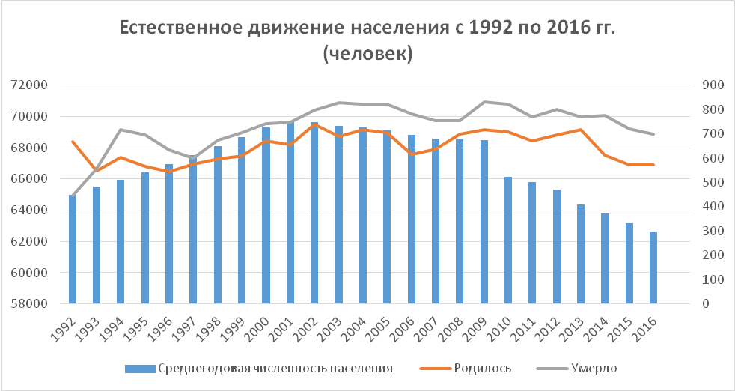 Количество родившихся детей, родители которых проживают в городе и зарегистрировали их рождение в органах ЗАГС г. Зеленогорска, составило 573 человека.
Старение населения характеризуется увеличением среднего возраста жителей города (с 2005 года -37,2 лет до в 2016 году – 41,8 года) и доли лиц старше трудоспособного возраста в общей численности населения (с 2005 года – 18,8% до в 2016 году – 29,6%):
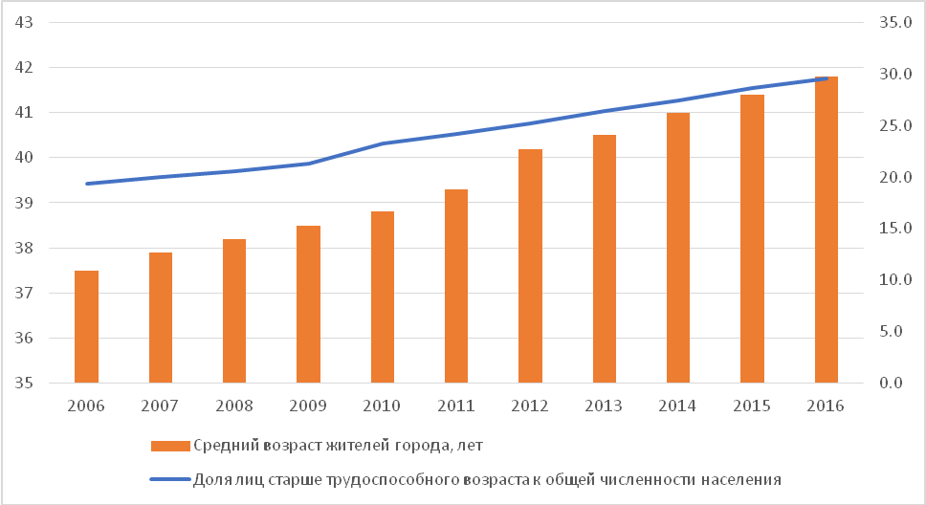
Средний возраст умерших в 2016 году – 70,4 года, мужчин – 65,8, женщин – 75,2 года.
Численность умерших в трудоспособном возрасте составило 122 человека, что на 18,1% меньше, чем в 2015 году.

МИГРАЦИЯ.
В 2016 году из города на постоянное место жительства выбыло 770 человека (в 2015 г. – 834). Наиболее привлекательными субъектами для переселения стали:
человек
№ п\п | Наименование населенного пункта, района или субъекта РФ | 2016 год | 2015 год | 2014 год | 2013 год
1. | Красноярск | 297 | 333 | 399 | 444
2. | Краснодарский край | 52 | 49 | 81 | 103
3. | Новосибирская область | 44 | 33 | 48 | 31
4. | Рыбинский район и г. Заозерный | 37 | 38 | 62 | 51
5. | Томская область | 24 | 29 | 32 | 32
6. | Санкт-Петербург | 23 | 15 | 28 | 28
7. | Железногорск | 21 | 20 | 28 | 13
8. | Сосновоборск | 17 | 19 | 30 | 26
9. | Канск | 16 | 8 | 11 | 7
10. | Московская область | 14 | 29 | 28 | 23
11. | Хакасия | 13 | 9 | 15 | 5
12. | Иркутская область | 12 | 8 | 14 | 11
13. | Москва | 9 | 10 | 12 | 7
14. | Крым | 2 | 8 | 9 | -
73% выбывших (562 человек) трудоспособного возраста, 15% (115 человек) – дети младше 16 лет.
Причинами отъезда стали:
№ п\п | Наименование причины переселения | 2016 год | 2015 год | 2014 год | 2013 год
1. | В связи с учебой | 8 | 18 | 11 | 10
2. | В связи с работой | 50 | 63 | 64 | 85
3. | Возвращение к прежнему месту жительства | 22 | 38 | 34 | 37
4. | Экологическое неблагополучие | - | - | 1 | 2
5. | Несоответствие природно-климатическим условиям | 1 | 1 | 3 | 5
6. | Причины личного семейного характера | 481 | 466 | 547 | 584
7. | Перемена места работы супруга (супруги) | 5 | 9 | 11 | -
8. | В связи с вступлением в брак | 7 | 5 | 11 | 13
9. | К детям | 12 | 7 | 16 | 15
10. | К родителям (с родителями) | 125 | 147 | 207 | 196
11. | Приобретение жилья | 59 | 77 | 163 | 129
12. | Иные причины | - | 3 | - | -
В течение 2016 года в город на постоянное место жительства прибыло 536 человек (в 2015 – 574).
Наибольшее количество мигрантов приехало из следующих субъектов:
№ п\п | Наименование населенного пункта, района или субъекта РФ | 2016 год | 2015 год | 2014 год | 2013 год
1. | Красноярск | 94 | 90 | 134 | 108
2. | Рыбинский район и г. Заозерный | 89 | 91 | 109 | 83
3. | Канский район и г. Канск | 26 | 25 | 28 | 36
4. | Иркутская область | 19 | 27 | 22 | 39
5. | Уярский район | 19 | 9 | 15 | 10
6. | Ирбейский район | 18 | 12 | 11 | 16
7. | Томская область | 14 | 3 | 9 | 13
8. | Абанский район | 13 | 4 | 3 | 7
9. | Саянский район | 13 | 18 | 20 | 15
10. | Кемеровская область | 12 | 13 | 14 | 8
11. | Новосибирская область | 10 | 9 | 10 | 14
12. | Краснодарский край | 9 | 6 | 9 | 3
13. | Крым | - | - | 3 | -
55% прибывших (295 человек) трудоспособного возраста, 18,7% (100 человек) - дети младше 16 лет.
Причинами выбора жительства в нашем городе стали:
№ п\п | Наименование причины переселения | 2016 год | 2015 год | 2014 год | 2013 год
1. | В связи с учебой | 1 | 2 | 2 | -
2. | В связи с работой | 48 | 37 | 57 | 79
3. | Возвращение к прежнему месту жительства | 52 | 42 | 67 | 59
4. | Обострение межнациональных отношений | - | 1 | - | -
5. | Экологическое неблагополучие | - | 2 | - | -
6. | Несоответствие природно-климатическим условиям | - | - | - | 2
6. | Причины личного семейного характера | 192 | 234 | 240 | 237
7. | Перемена места работы супруга (супруги) | 11 | 16 | 13 | 17
8. | В связи с вступлением в брак | 18 | 18 | 24 | 18
9. | К детям | 36 | 28 | 48 | 32
10. | К родителям (с родителями) | 116 | 132 | 134 | 117
11. | Приобретение жилья | 62 | 60 | 91 | 47
12. | Иная причина | - | 2 | - | 6

Начальник отдела статистики Е.В. Рачук

Доклад подготовлен специалистами отдела статистики:
Рачук Е.В. Начальник отдела 9-51-56
Дудина Н.В. Ведущий экономист 9-51-57
Дмитришина М.Г. Ведущий экономист 9-51-59

без субъектов малого предпринимательства
По «хозяйственным» (основным) видам экономической деятельности – видам, представляющим совокупность однородных организаций, занимающихся производством однородной продукции, выполнением работ и услуг.
Промышленные виды экономической деятельности включают в себя – «обрабатывающие производства», «производство и распределение электроэнергии, газа и воды», «добыча полезных ископаемых».
По «чистым» видам экономической деятельности, т.е. по видам, представляющим группы однородных товаров и услуг, независимо от того, в каком «хозяйственном» виде экономической деятельности они произведены.
По «чистым» видам экономической деятельности
По данным ФГБУ «ФКП Росреестра» по Красноярскому краю на основании сведений, содержащихся в кадастровом паспорте объекта индивидуального жилищного строительства.
все виды сообщения
с учетом физических лиц, занимающихся предпринимательской деятельностью без образования юридического лица
в сопоставимых ценах
в сопоставимых ценах
юридических лиц.
Сводный индекс потребительских цен на все товары и платные услуги в январе-декабре 2016 г. к январю-декабрю 2015 г. – 105,85%
включая микропредприятия
по чистым видам экономической деятельности
По данным Красноярскстата
По кругу обследуемых торговых объектов
По данным Красноярскстата
По кругу обследуемых торговых объектов
По данным Красноярскстата
Сводный индекс потребительских цен на все товары и платные услуги в январе-декабре 2016 г. к январю-декабрю 2015 г. – 105,85%.
Сводный индекс потребительских цен на все товары и платные услуги в январе-декабре 2016 г. к январю-декабрю 2015 г. – 105,85%
оценка отдела статистики
по данным отдела статистики
по организациям, не относящимся к субъектам малого предпринимательства, средняя численность работников которых превышает 15 человек
по данным КГКУ «Центр занятости населения закрытого административно-территориального образования города Зеленогорска»
по данным Межрегионального управления № 42 ФМБА России
данные Красноярскстата
предварительные данные отдела статистики
на 1000 родившихся
на 1000 населения трудоспособного возраста

